东华大学2023年艺术类本科专业招生考试（高水平艺术团）
网上报名操作说明书

招生办公室网站：https://zs.dhu.edu.cn/
招生咨询：021-62379160/62373266
东华大学本科生招生办公室

一、本说明适用范围
东华大学2023年高水平艺术团招生考试使用本说明中的网上报名操作流程进行报名。考生须阅读本说明后再按要求完成网上报名的各项操作流程。
本说明中的截图中的信息仅为说明报名系统使用方法，具体考点、专业、考试时间等设置信息，以本校招生信息网已发布的相关信息为准。

二、网上报名前的准备

（一）阅读招生通知公告
考生在网上报名前，须先阅读并充分理解东华大学发布的相关招生通知公告再进行网上报名。

（二）网上交费的准备工作
我校2023年高水平艺术团招生考试报名使用支付宝平台进行网上交费。请考生在报名开始前提前开通支付宝账户，确认可用余额能完成我校网上报名所需费用的支付。

三、网上报名操作

（一）报名系统简介
我校2023年高水平艺术团招生考试网上报名系统分为手机端使用的“APP应用版”和电脑使用的“WEB网页版”。考生根据自身情况选择在“APP应用版”或“WEB网页版”进行报名。
我校校考报名系统“APP应用版”下载地址：https://www.artstudent.cn/或在手机应用商城搜索“艺术升”进行安装。
我校校考报名系统“WEB网页版”进入方式：登录我校报名网址（https://user.artstudent.cn/login/10255.htm），进入2023年“校考报名”系统。

（二）报名考试流程图
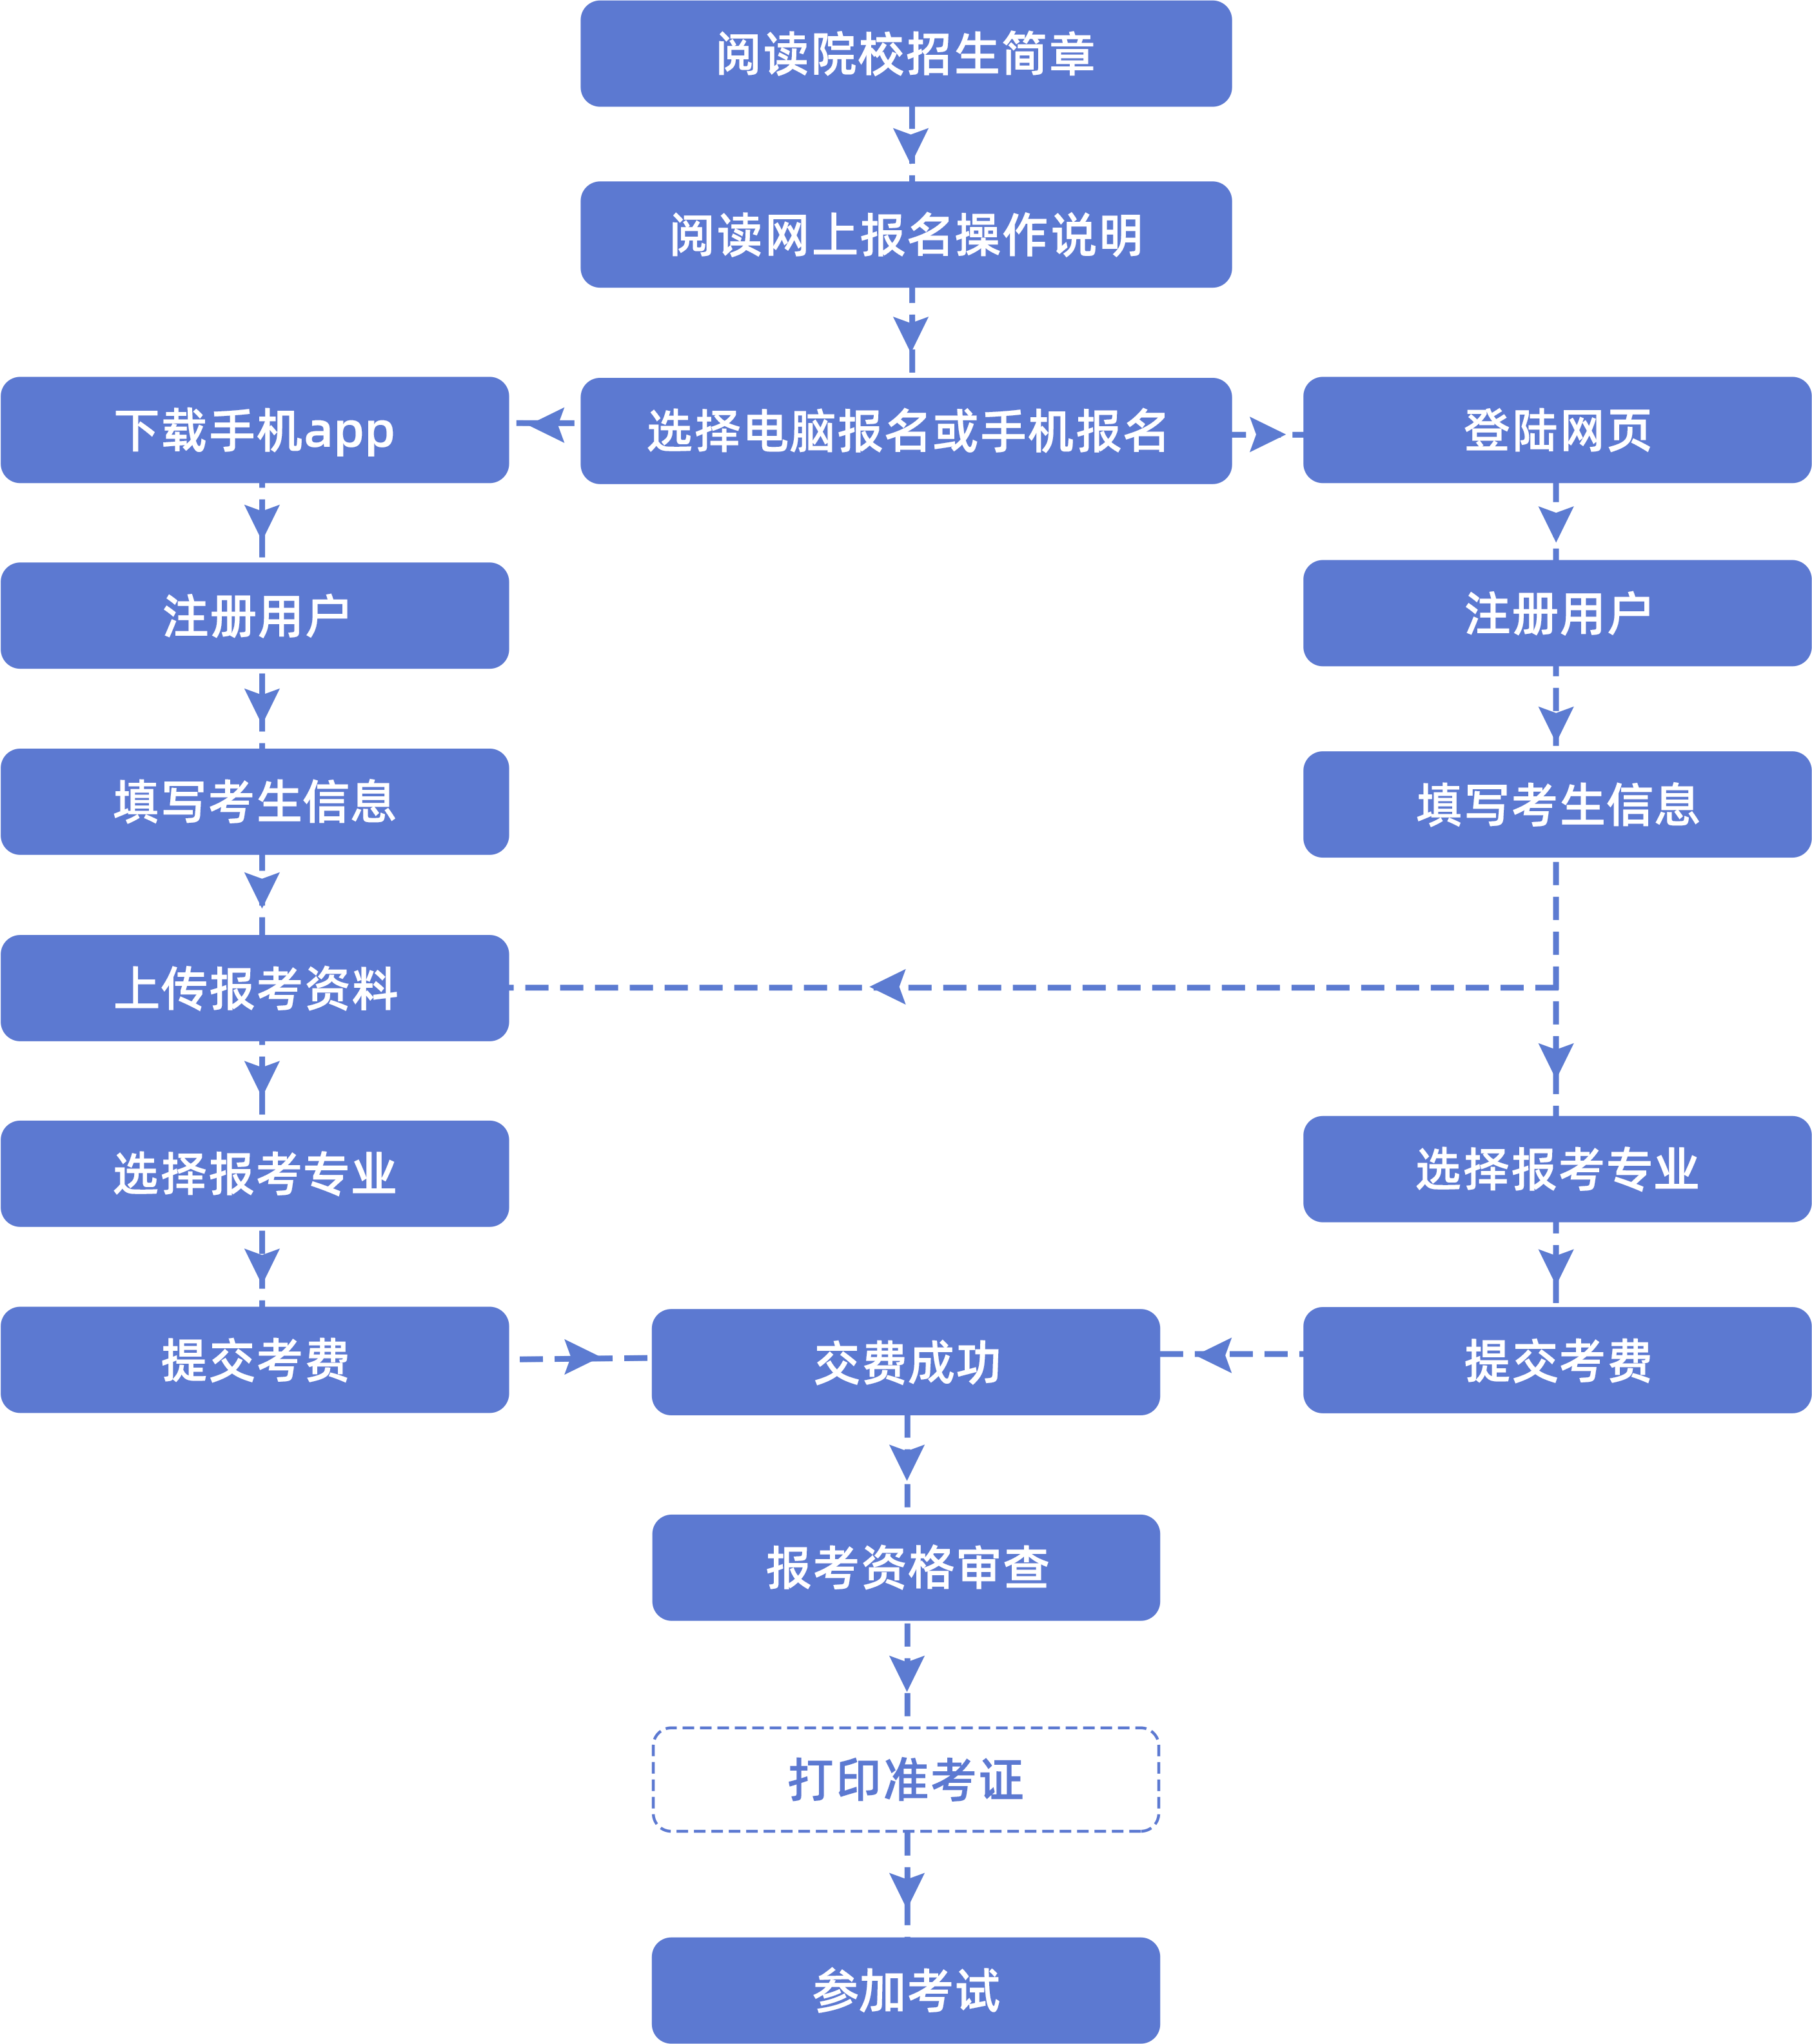

（三）阶段1：报名（手机APP应用版）

3.1 下载安装“艺术升”APP
可通过以下三种方式之一进行“艺术升”APP的下载安装
1.网页下载安装： https://www.artstudent.cn/
2.应用商店下载安装：手机应用商店搜索“艺术升”进行安装。
3.扫码安装：

3.2 注册用户
【方法一】证件号注册，考生直接输入身份证号码注册（家长请勿用自己的身份证号注册或绑定）
【方法二】手机号注册，注册后须进行身份认证（家长请勿用自己的身份证号注册或绑定）
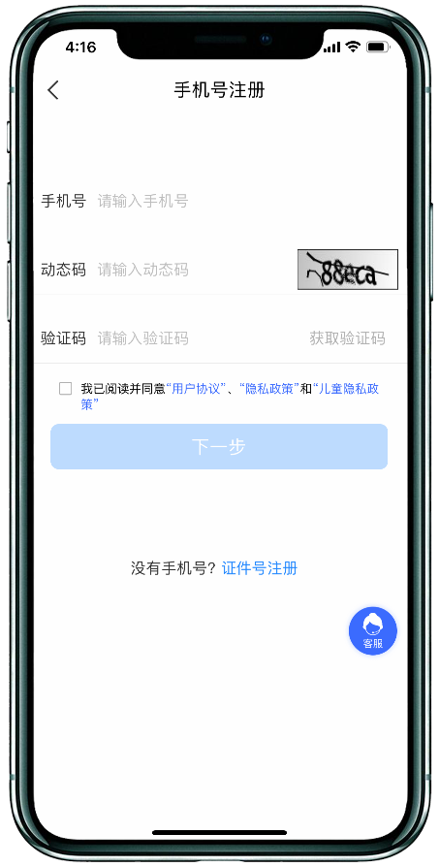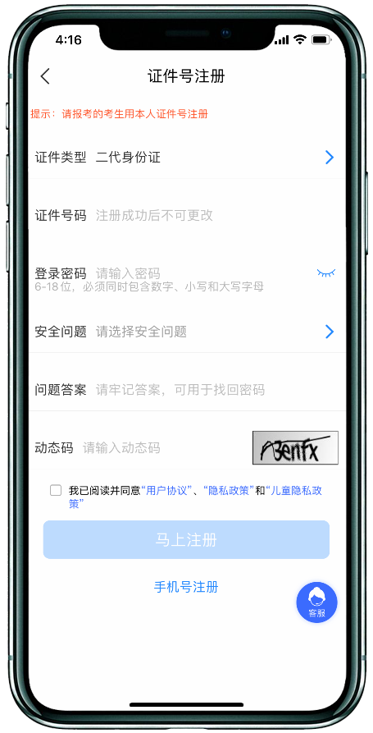
（手机号注册） （证件号注册）

3.3 填写考生信息
考生登录APP后，进入报名界面选择【信息完善】，使用手机号注册的考生需要先进行证件号绑定，完成后进入完善信息页面，考生先确认自己注册的身份证号码是否为考生自己正确的身份证号码（完善信息前身份证号注册考生需要进行身份信息确认，确保身份证号正确）。选择自己参加高考的所在省份以及自己的考生号（考生号，有的省份也叫做考号、高考号、艺术类高考报名号等）。
完善基本信息、学籍档案以及家庭信息等的填写，填写完成后可以点击下一步进入预览效果，考生确认无误后确认提交。操作界面如下图：
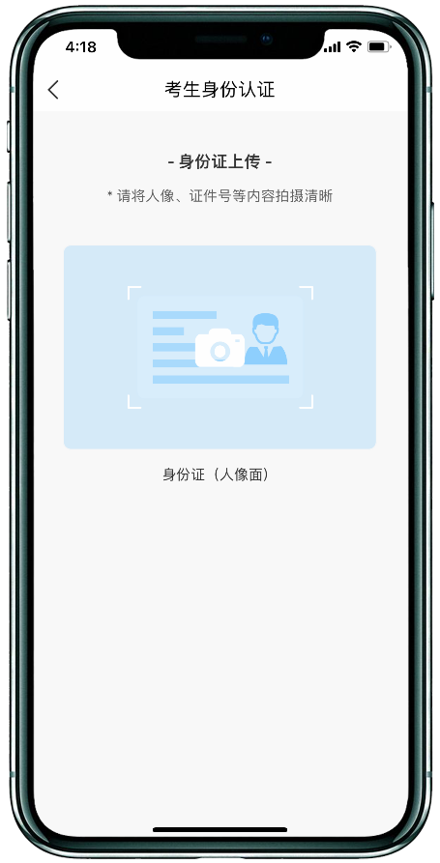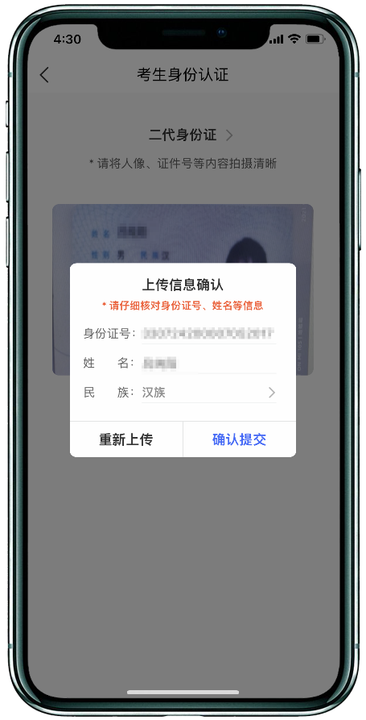
考生类型选择【高中生】,然后按要求完善相关信息，并提交。
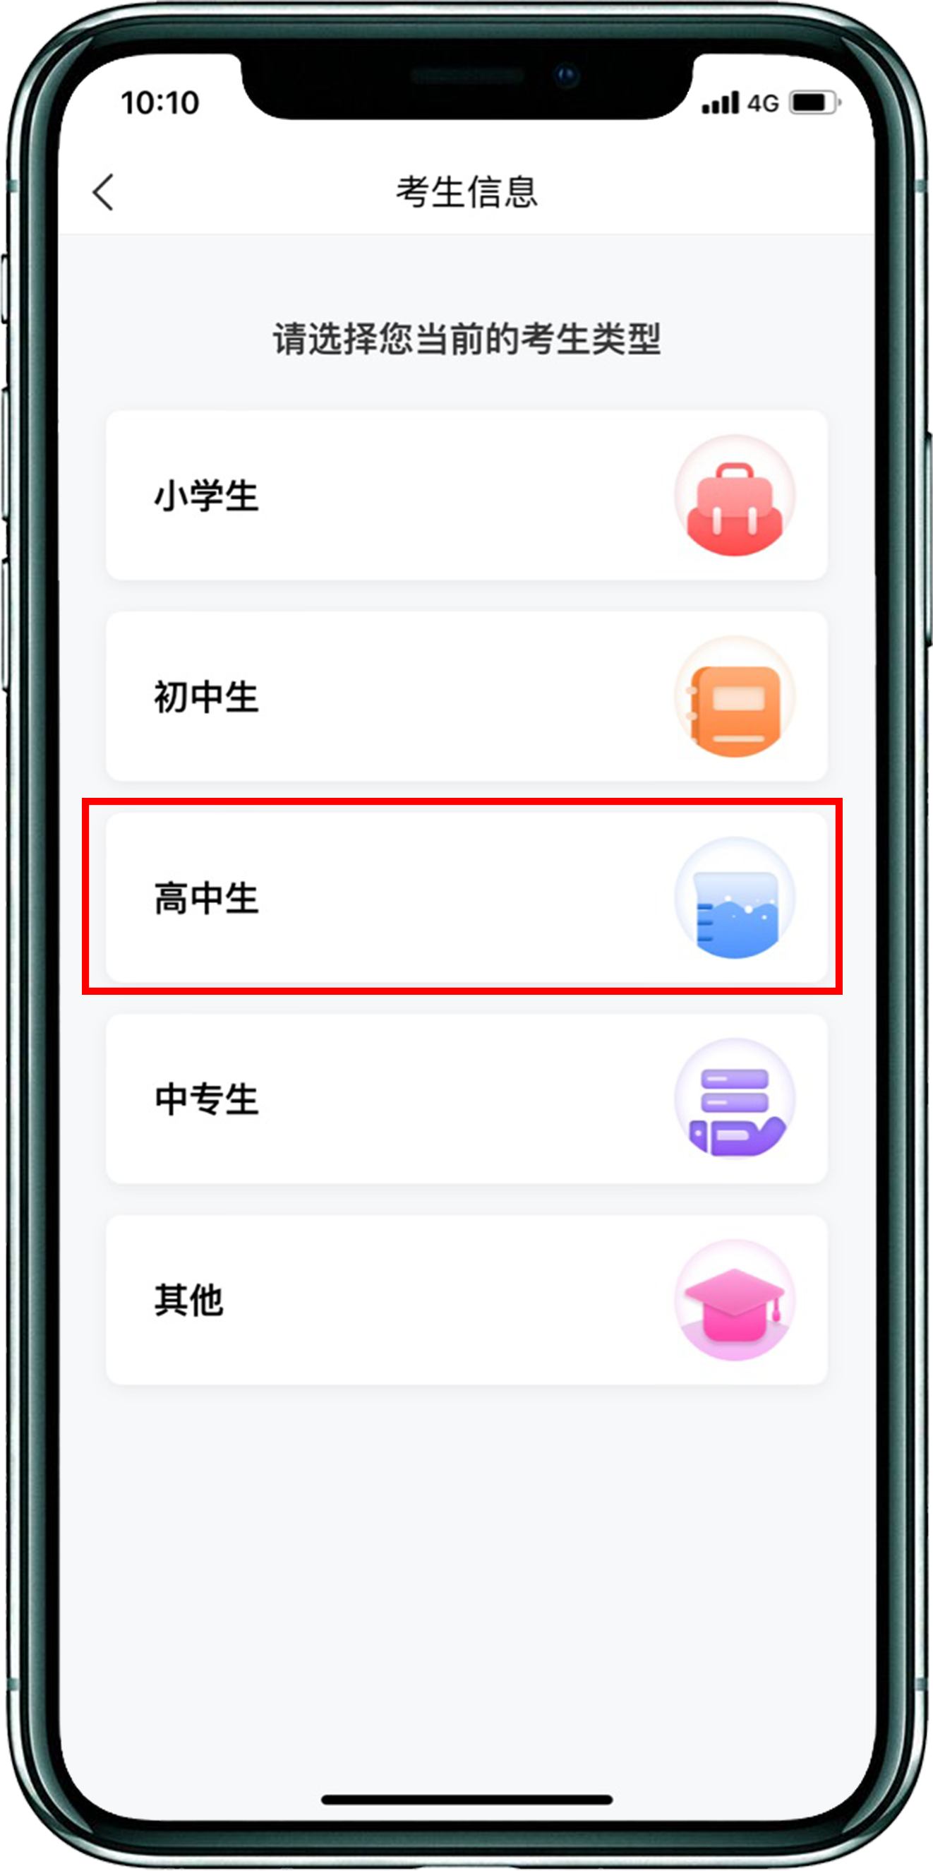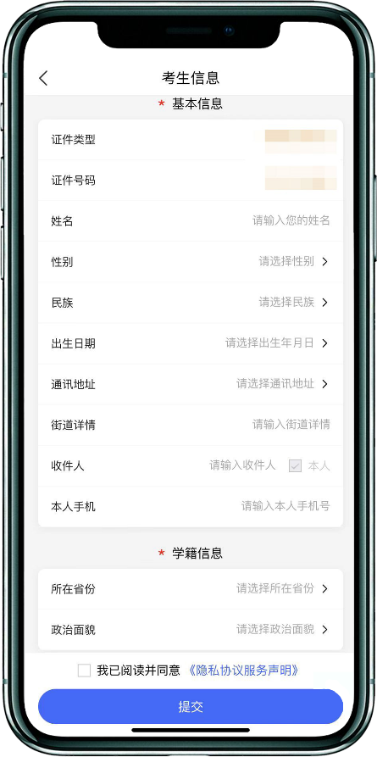
（考生类型） （考生信息）

3.4 选报专业
在报考界面从上方搜索东华大学，再选择所要报考的考试→考点→专业。
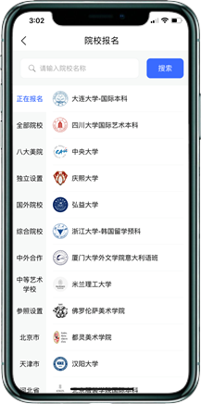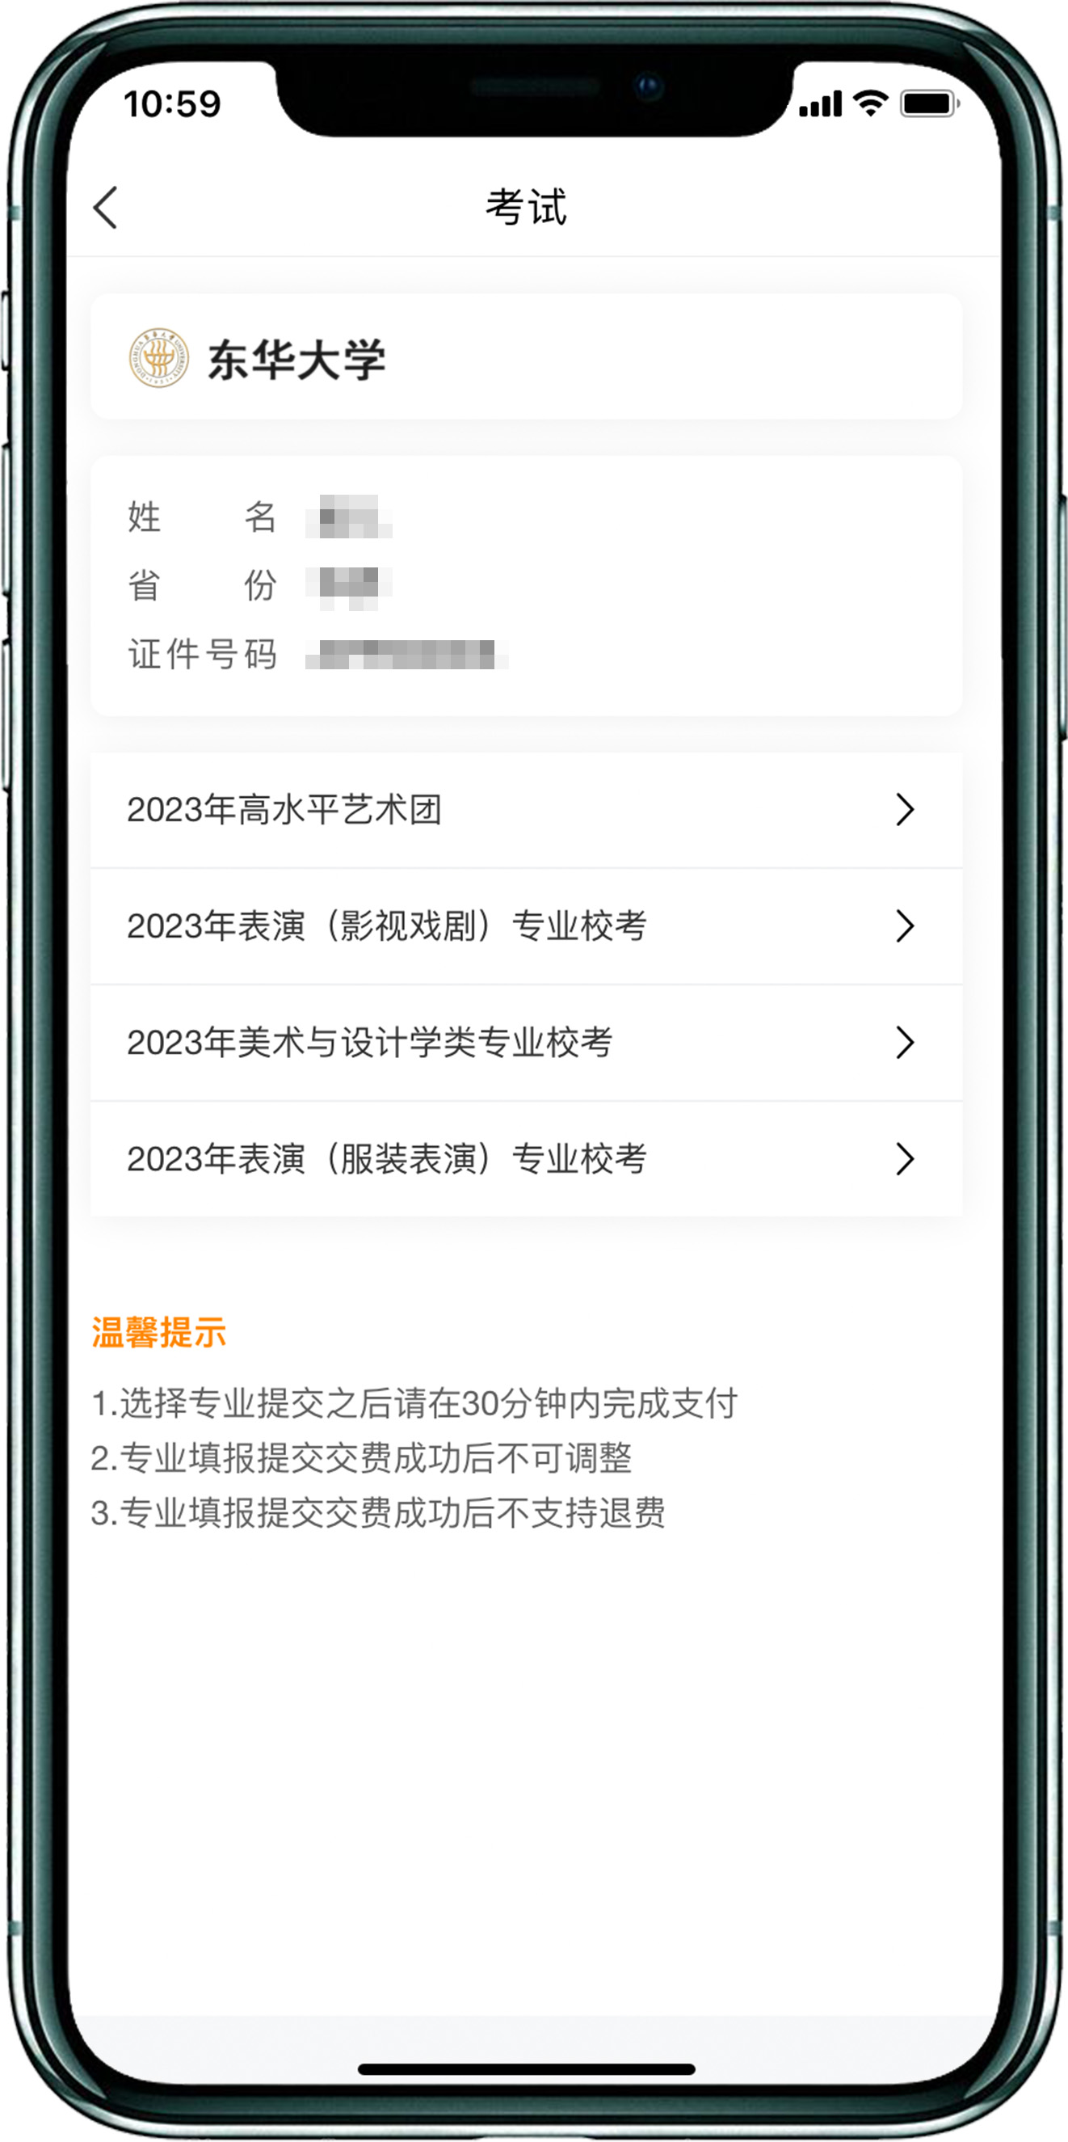
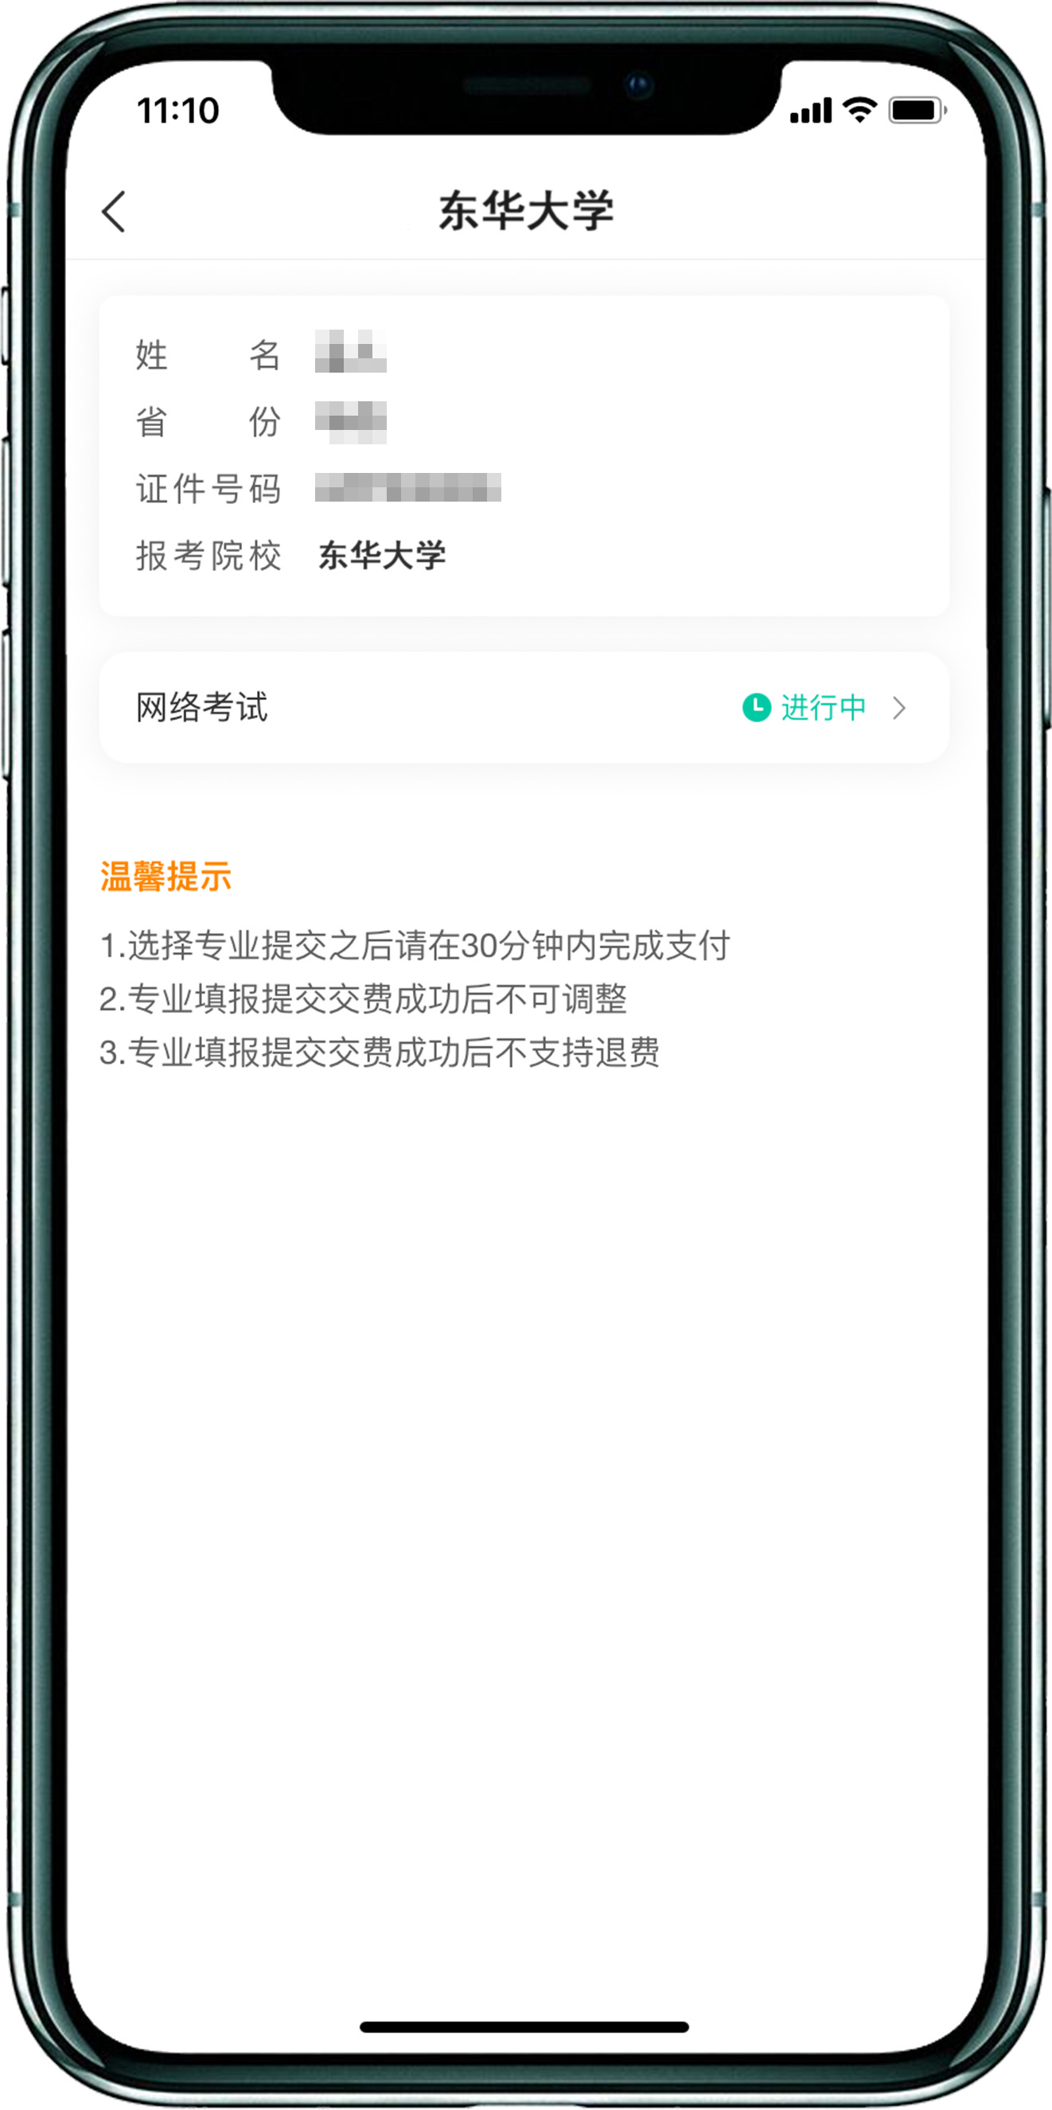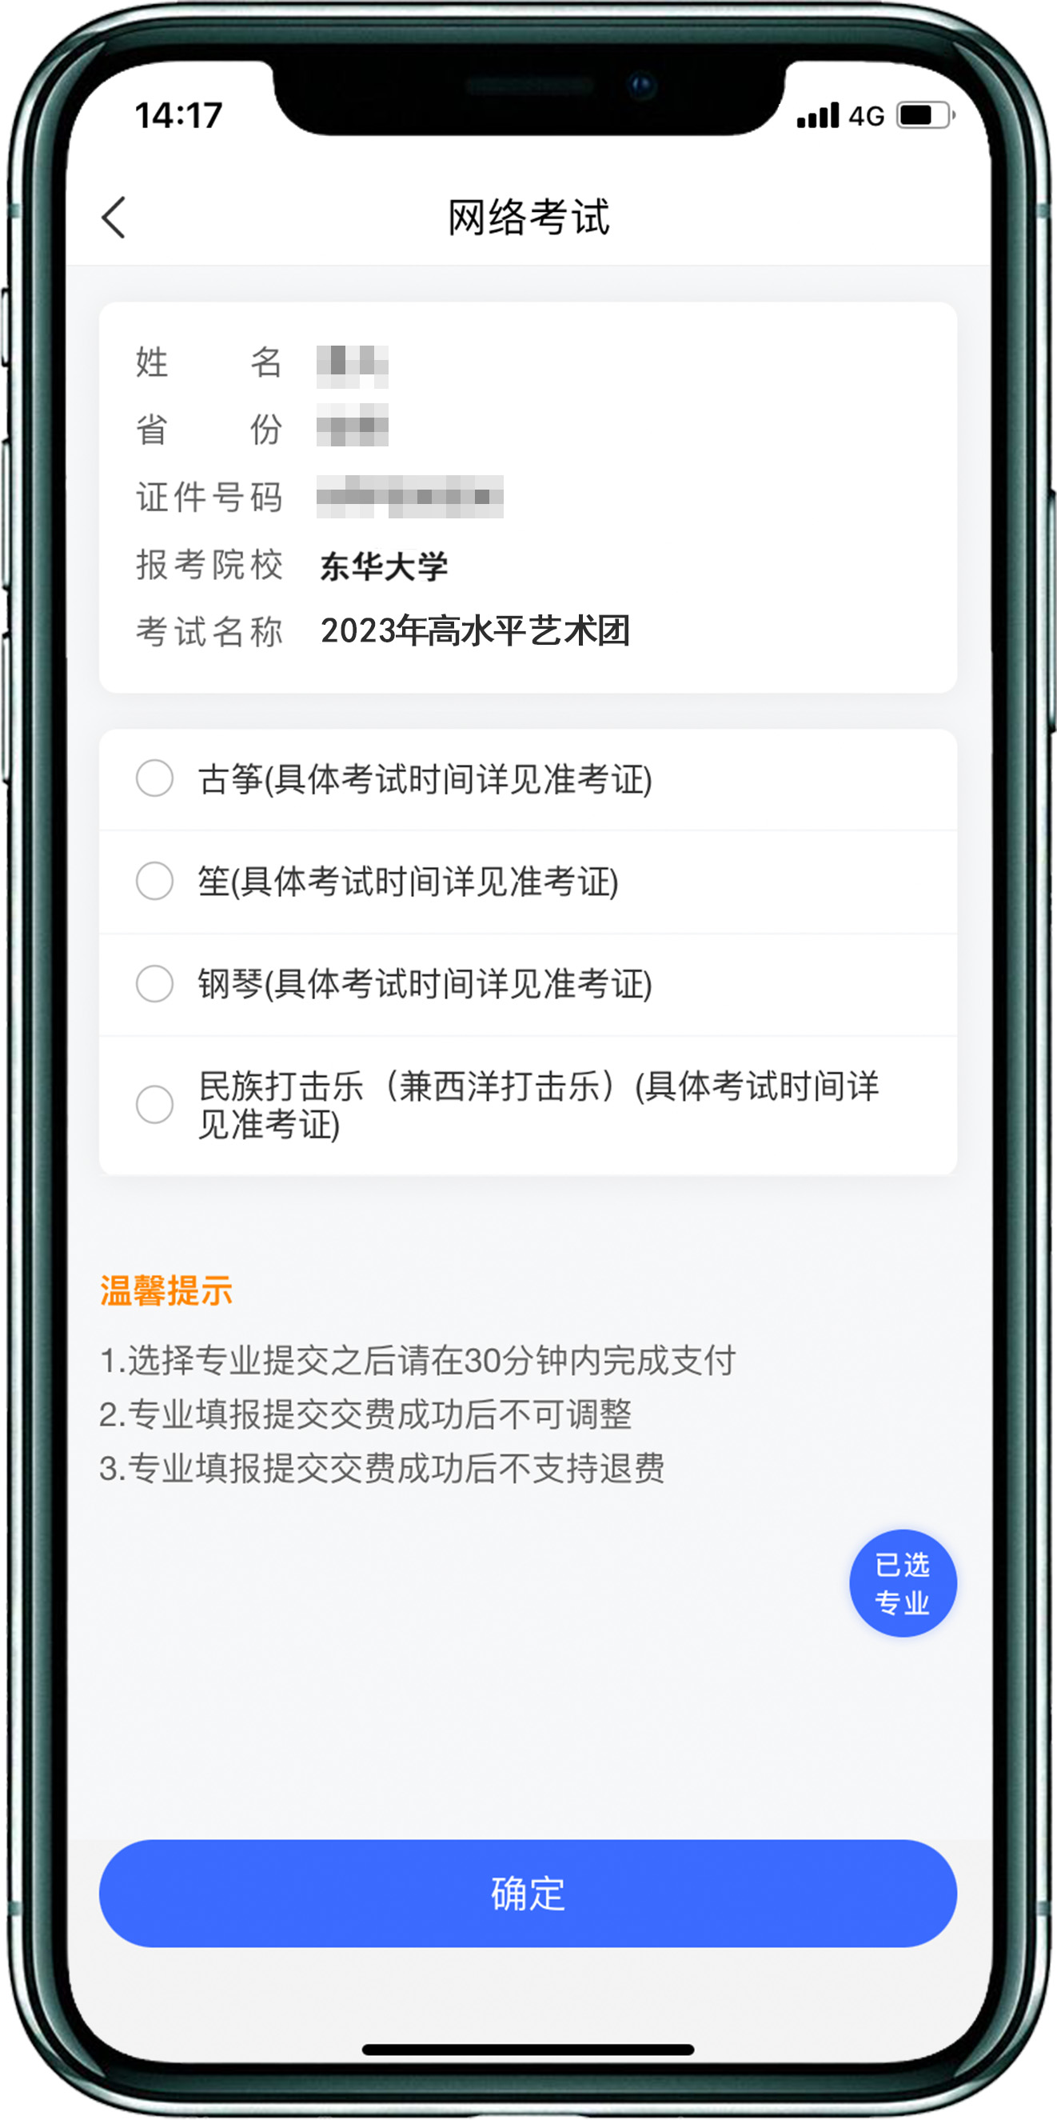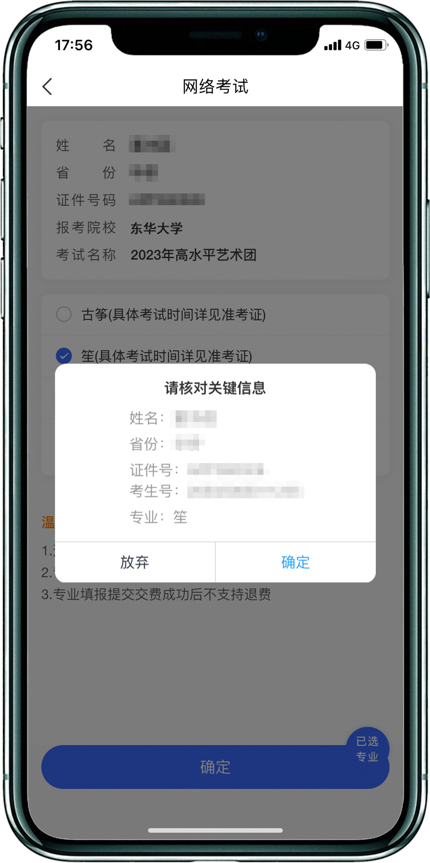

3.5 报考资格确认
高水平艺术团招考生源：符合我校2022年高考综合改革省份招生专业选考科目的考生；其他省份生源：文科限安徽；理科为全国范围。

3.6 报考须知阅读并确认
考生确定选报专业时，会跳转报考须知阅读页面，请考生认真阅读须知，知晓须知详情后，请考生点击【我已阅读并确认】。
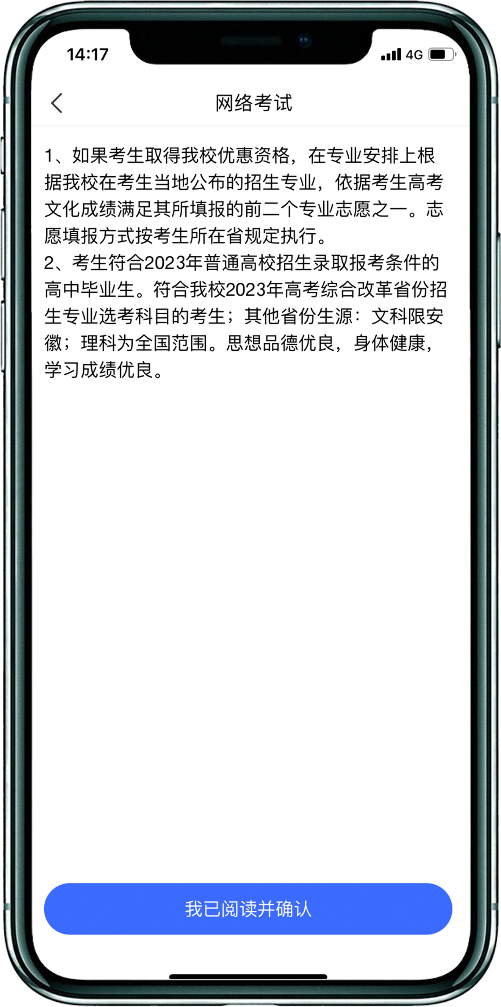

3.8报考交费
考生提交报考信息以后需要完成在线报名支付过程，此交费为院校报名费，考生需要在30分钟内完成支付过程，否则超时后系统将关闭本次报名。因超时导致报名关闭后，考生须重新选择考点与报考专业类别并提交。
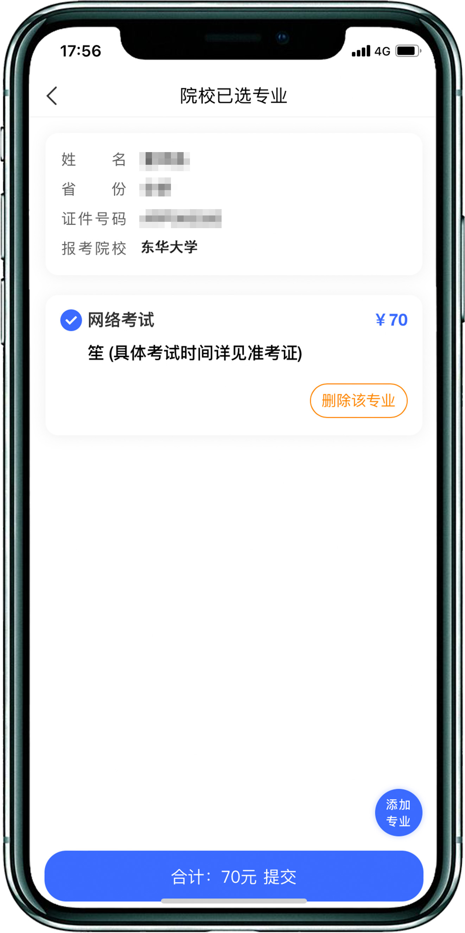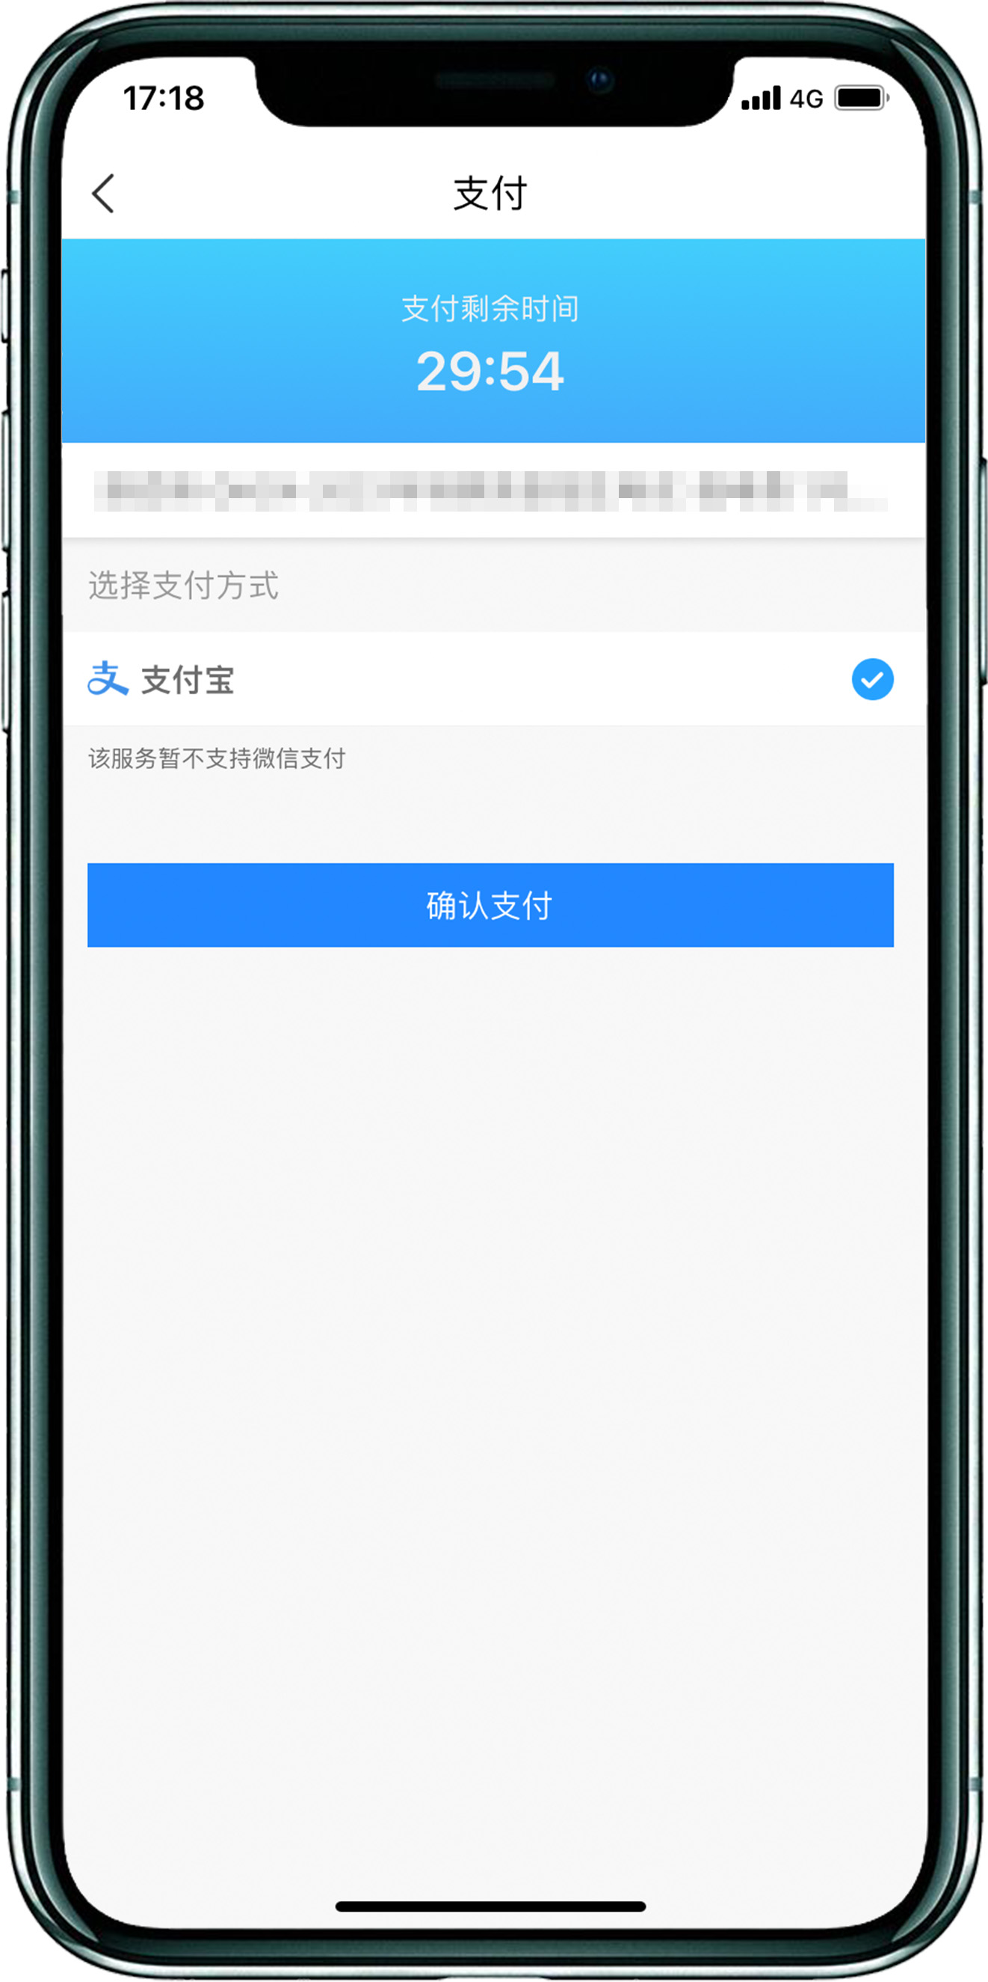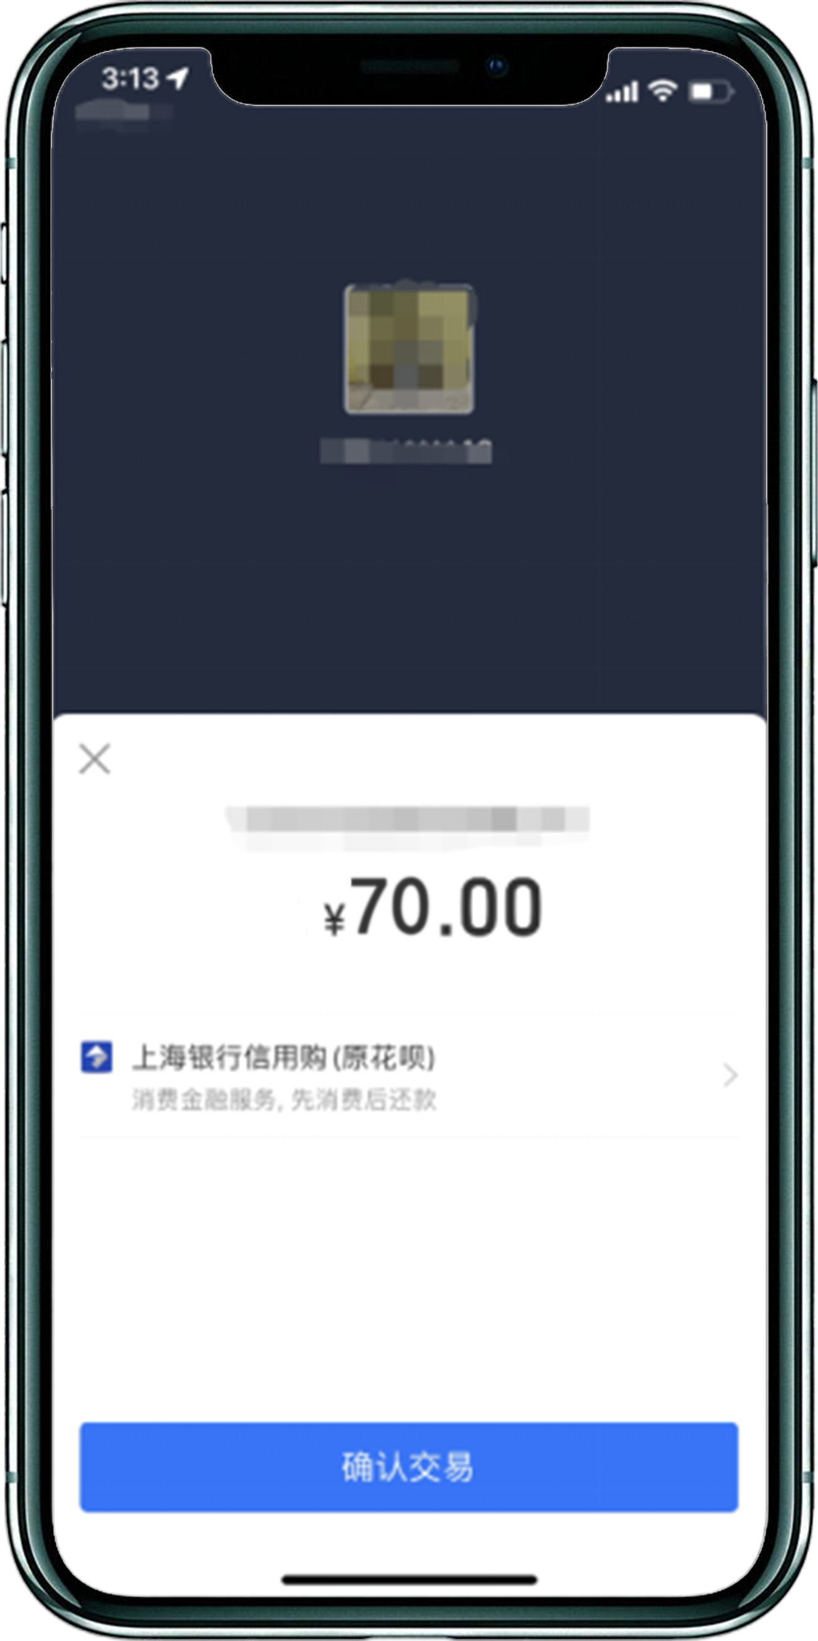
上述图示中的选项仅为示例，具体选项以报名系统实际显示的为准。

3.9 报考查询
交费成功后，考生须进入首页右下角【我的】→【我的支付】，中看交费结果，确认交费成功，以免耽误报名考试。若报名提交后未及时交费，可在30分钟内在报名记录中点击“支付”进行交费。
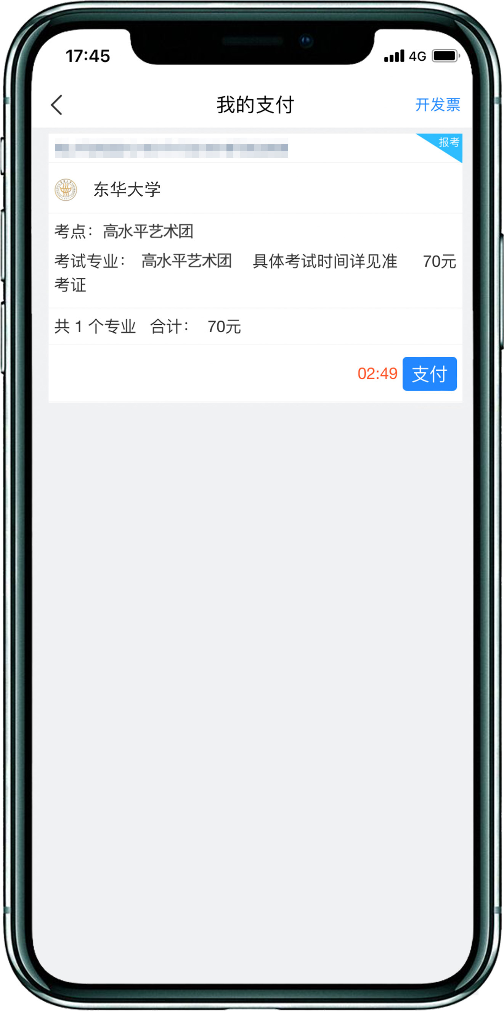

（四）阶段1：报名（电脑WEB网页版）
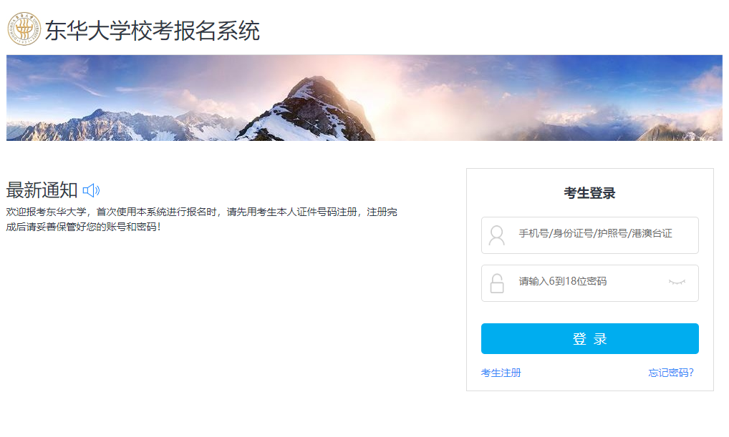

4.1 打开我校报名系统网址
网址https://user.artstudent.cn/login/10255.htm。

4.2 注册用户
点击系统界面的【考生注册】→【继续注册】→阅读并下拉确认【法律声明及隐私政策】，考生注册时选择相应的证件类型（大陆考生选择身份证请勿选择其他类型证件，港澳台考生输入港澳台身份证，海外考生选择护照），并输入正确的证件号码、系统的密码和安全问题，其中安全问题答案在考生忘记密码的时候可以用来重新设置密码，确认无误后点击【马上注册】。
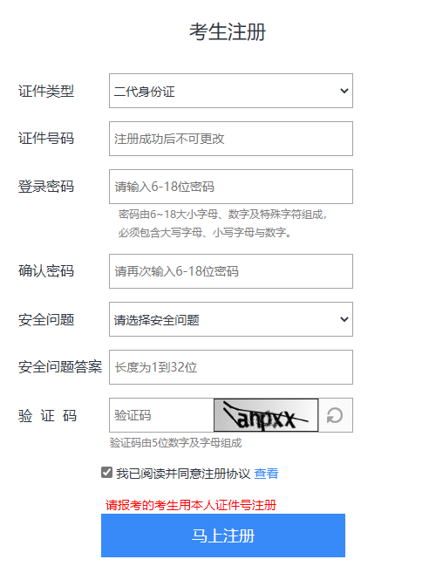
注册完成后可以用证件号码和密码登录到报名系统的主界面。

4.3 填写考生信息
登录后，考生点击【完善信息】→【选择考生类型】（请选择高中生）→填写基本信息，填写完毕后保存信息。
考生须按照表格提示完整地填写好表格的详细信息。（其中考生号，有的省份也叫做考号、高考号、艺术类高考报名号等等。其为考生所在的省发给的艺术类考生文化课高考报名号，一般为14位数字编码，港澳台地区如无考生号则不用填写）填写完成后可以生成预览效果，考生确认无误后确认提交。（基本信息确认提交后不能再次修改）
操作界面如下图：
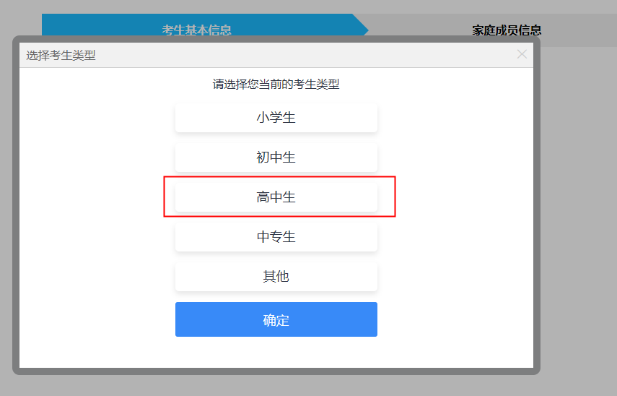
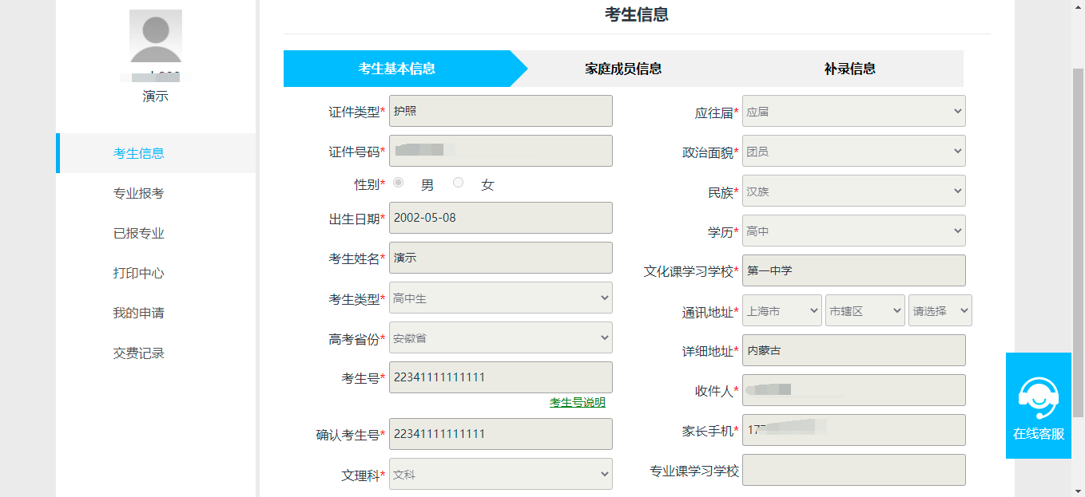
说明：手机APP应用版可以上传报考资料，电脑WEB网页版不能，请至手机端上传报考资料。

4.4 选报专业
1.选择考试
2.选择考点
3.选择报考专业
4.确认报考须知
5.提交报考
6.确认无误后确认交费
7.支付报名费
考生须仔细阅读招生相关通知公告后选择考试、考点与考试专业，交费前须仔细核对。一旦交费，不允许对考试类别再做修改。因失误造成的后果，由考生本人自行承担。
操作流程如下图：
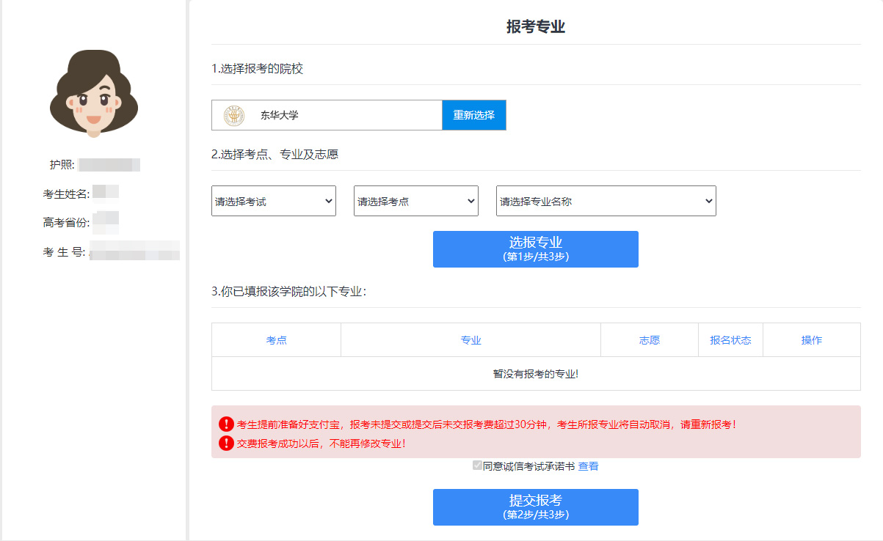
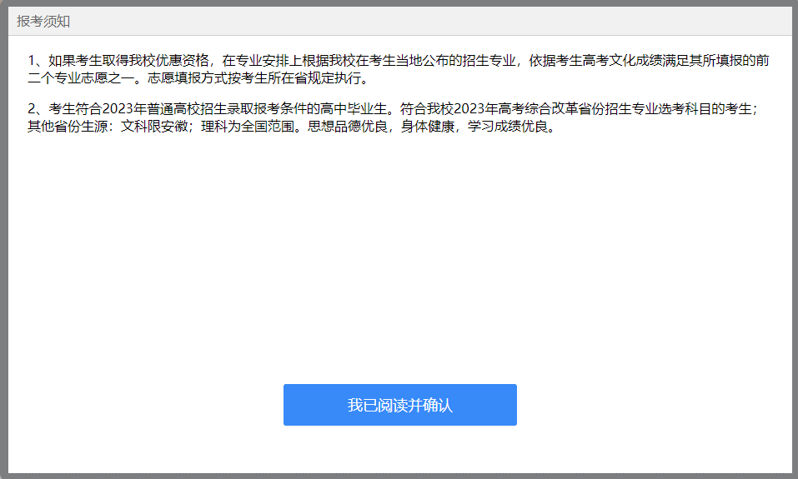
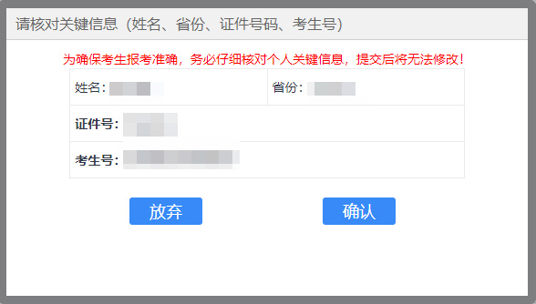
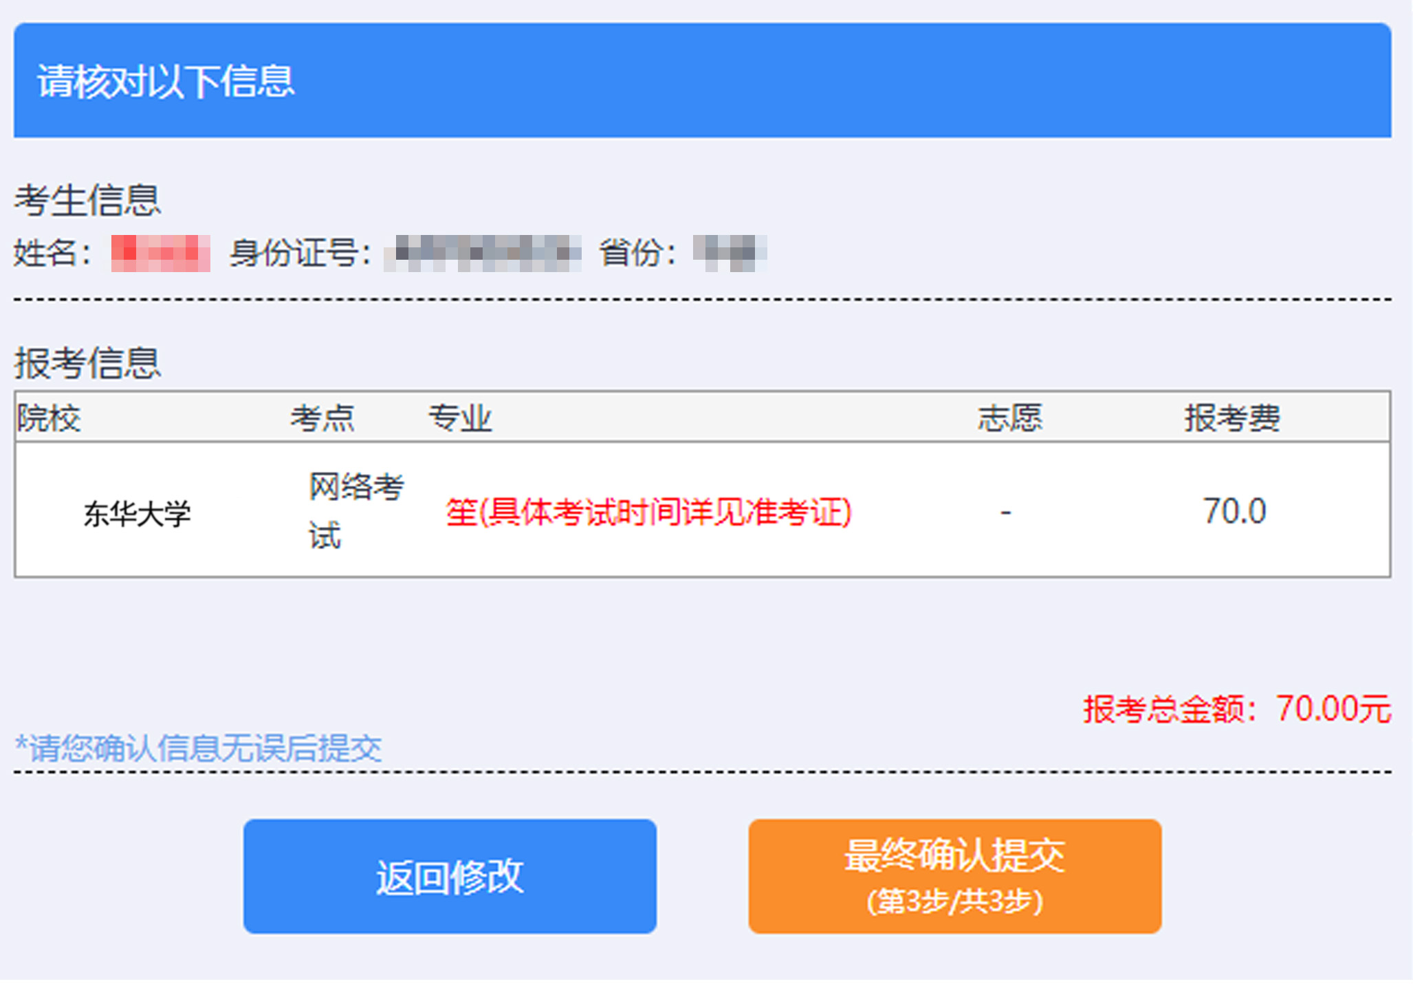
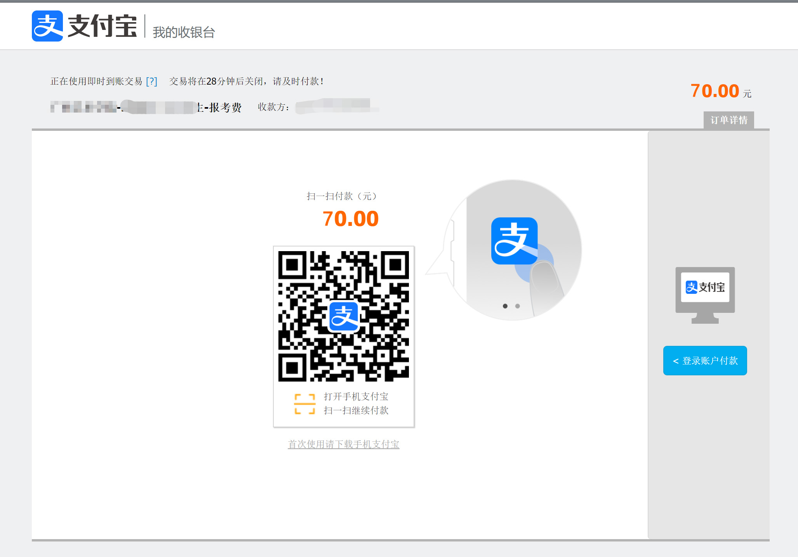
上述图示中的信息仅为示例，具体以报名系统实际显示的为准。
考生提交报考信息以后需要完成在线报名支付过程，此交费为院校报名费，考生需要在30分钟内完成支付过程，否则超时后系统将关闭本次报名。因超时导致报名关闭后，考生须重新选择考点与考试类别并提交。
交费成功后，考生须进入“交费记录”和“已报专业”中看交费结果，确认交费成功，以免耽误报名考试。

4.5上传报考资料
报考资料上传仅能通过手机端操作，考生报名完成后即可进行报考资料上传，具体采集信息包括：拍摄免冠一寸照、上传身份证姓名页、上传报考证、拍摄5秒语音视频。
操作界面如下图：
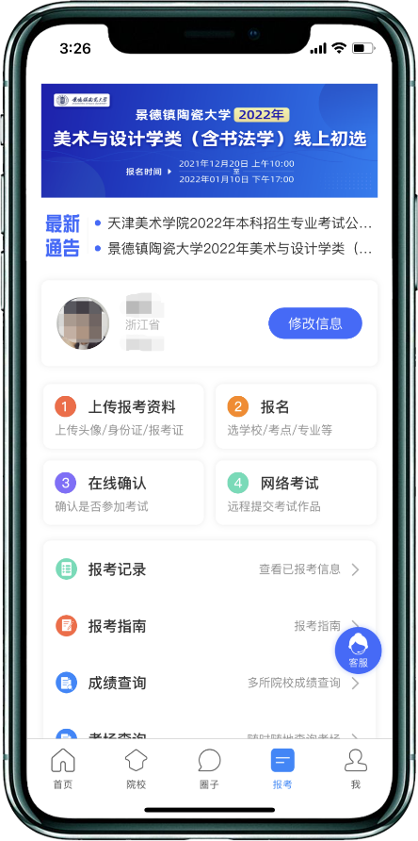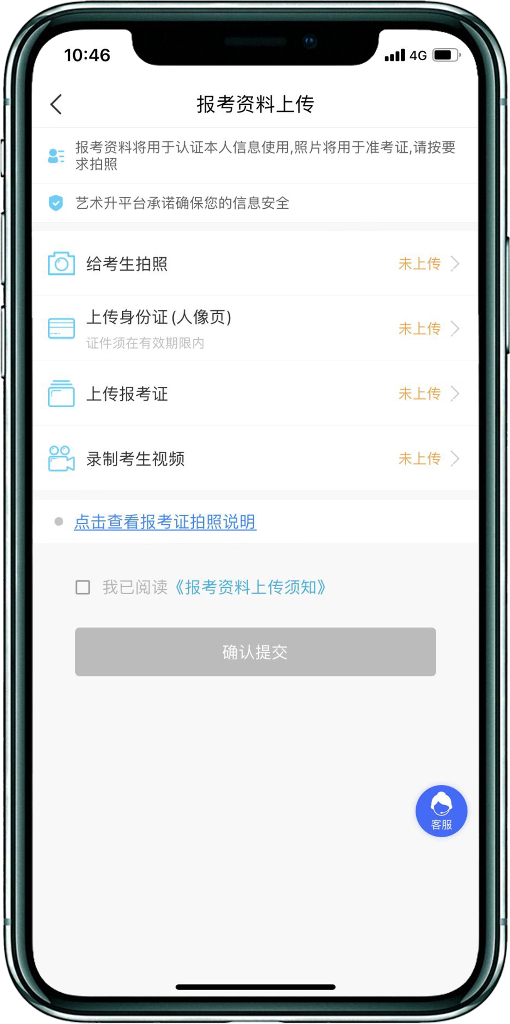
考生需要确保按要求拍照，并保证照片清晰。上传报考资料以后，进入后台审核过程，审核通过方可进行在线确认考试和打印准考证。审核不通过的考生需要重新上传报考资料。

4.6打印准考证
考生进行“上传报考资料”，后台审核通过后，方可在院校规定的时间内进行“打印准考证”和后续的考试。打印准考证必须在电脑WEB版操作，需要正确连接到打印机。
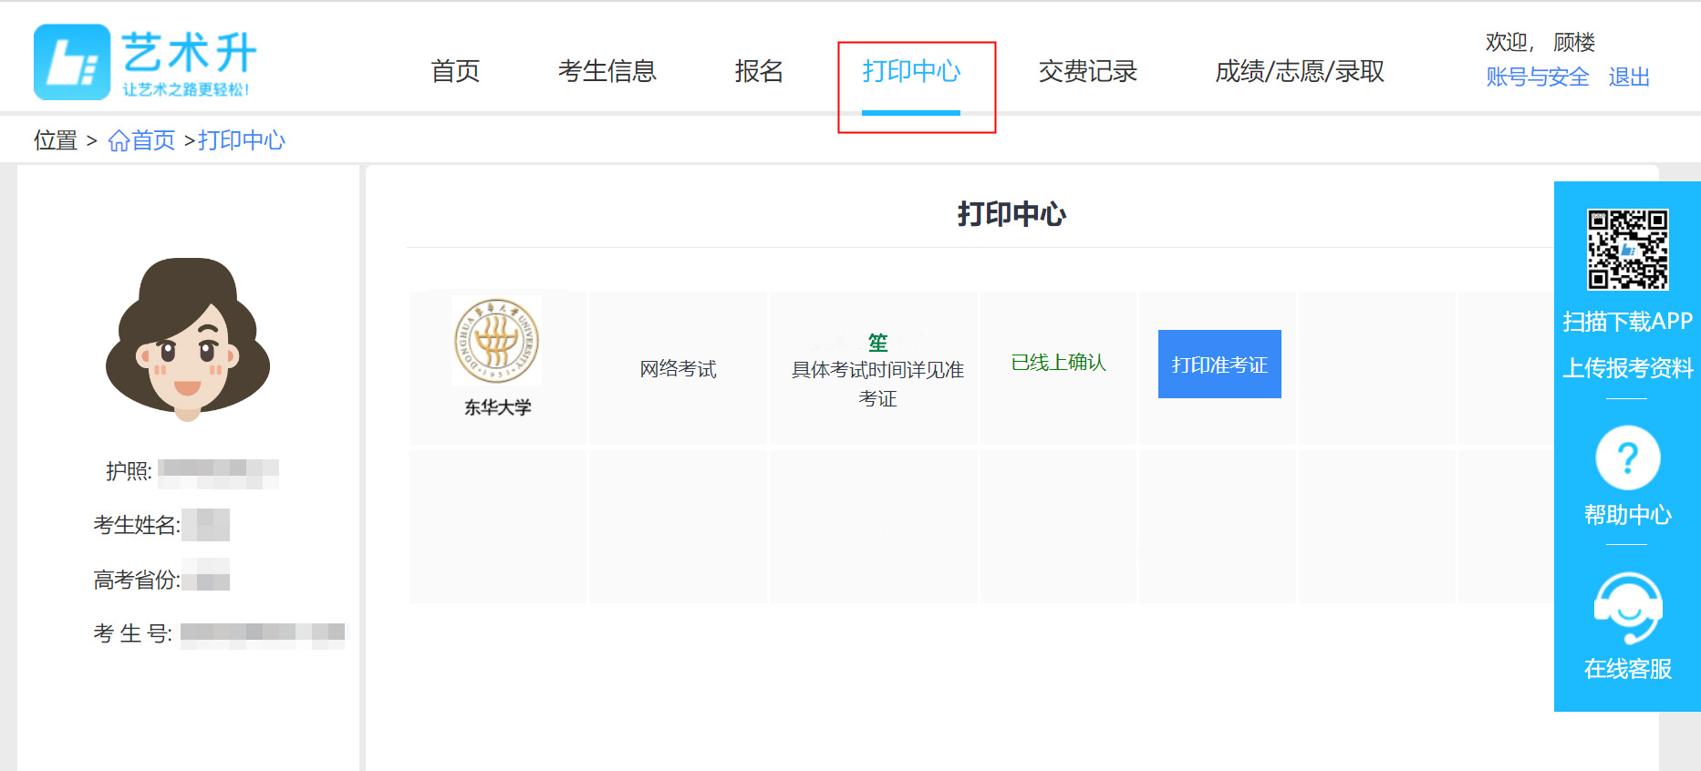

四、咨询方式
我校招生办公室电话：021-62379160/62373266。
平台使用，上传报考资料及审核等系统平台问题请咨询“艺术升”客服。电话：0571-26881663。

